Что надо знать о наркотиках
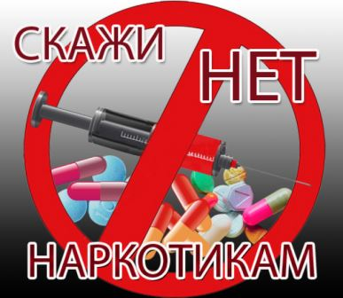
Слово «наркомания» состоит из двух частей. «Нарко» в переводе с греческого языка буквально означает оцепенение, т. е. такое состояние человека, когда тот не способен проявить свою волю. «Мания» - это безумие, страсть. Это слово может входить в состав многих сложных слов и обозначать сильное пристрастие, болезненное влечение к чему-либо. А в целом получается, что наркоман - это человек со связанной волей, одурманенный и испытывающий влечение к дурману, и более того, как показывает жизнь, не только испытывающий, но и прилагающий все усилия для поддержания этого состояния.
Наркотики - в основном, проблема молодежи. Во-первых, потому что подростки в возрасте 13-19 лет наиболее психически уязвимы в своём стремлении «не отстать» от компании и подражать «кумирам». В поиске новых ощущений молодые люди готовы экспериментировать над собой, порой не задумываясь о последствиях своих поступков. А во-вторых, потому что человек, который начал принимать наркотики, живет, как правило, от трёх до пяти лет и не успевает достигнуть зрелого возраста.
Соглашаясь попробовать наркотики, вы обрекаете себя на гибель, а ваших близких на страдания.

